PEDIDO DE PROVIDÊNCIA Nº /2021/GJS

Sete Lagoas, 23 de Agosto de 2021

O Vereador que a este subscreve vem perante Vossa Excelência solicitar que, após deliberação em Plenário, seja encaminhado o presente PEDIDO DE PROVIDÊNCIA À SECRETARIA DE OBRAS, SOLICITANDO QUE SEJA REALIZADA OPERAÇÃO “TAPA BURACOS” NA RUA MARIA ANTÔNIA DE OLIVEIRA NO BAIRRO BELO VALE.

JUSTIFICATIVA:
Necessário que seja realizada a manutenção da via para melhorar o asfalto que está em péssimas condições, e devido aos buracos existentes, podendo colocar em risco motoristas, bem como, os pedestres por ali circulam.

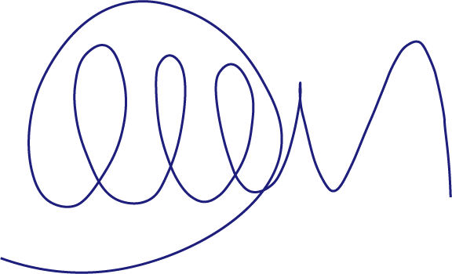
Júnior Sousa
Vereador - MDB
